Проект по внедрению многоязычного образования «Основы методики интегрированного обучения предмету и языку (CLIL)» и «Я-2»

В 2016-2017 учебном году педагоги СОШ № 27 подали заявку, стали пилотной школой и приняли участие в проекте по внедрению многоязычного образования «Основы методики интегрированного обучения предмету и языку (CLIL)» и «Я-2» .
Программа подготовлена и апробирована в рамках проектов по многоязычному образованию, реализуемых Министерством образования и науки Кыргызской Республики в партнерстве с Центром социальной интеграции при поддержке Детского фонда ООН (ЮНИСЕФ), Фонда миростроительства ООН, Центральноазиатской образовательной программы ВКНМ ОБСЕ, Фонда «Сорос – Кыргызстан».
Цель программы – подготовить учителей многоязычных школ к организации и осуществлению учебного процесса с применением методики интегрированного обучения предмету и языку (CLIL). Программа имеет модульное построение и содержит базовую часть, в которой раскрыты следующие вопросы: интегрированное обучение предмету и языку (CLIL): основные понятия и принципы; планирование учебного процесса и разработка учебных материалов; методы и формы работы, оценивание достижений учащихся при интегрированном обучении предмету и языку (CLIL).
Семинары проходили с интересной интерактивной подачей материала, в форме- семинаров- тренингов, межмодульных консультаций, практических и самостоятельных работ
В ходе работы по проекту учителя защищали и представляли свои образовательные проекты, работали над их содержанием, результаты представляли в виде открытых уроков, на которых присутствовали все коллеги из проекта по Первомайскому району.
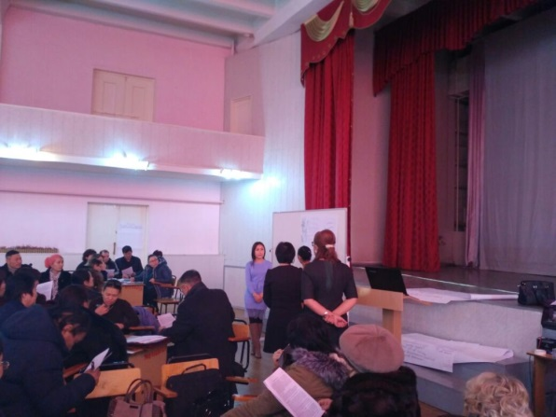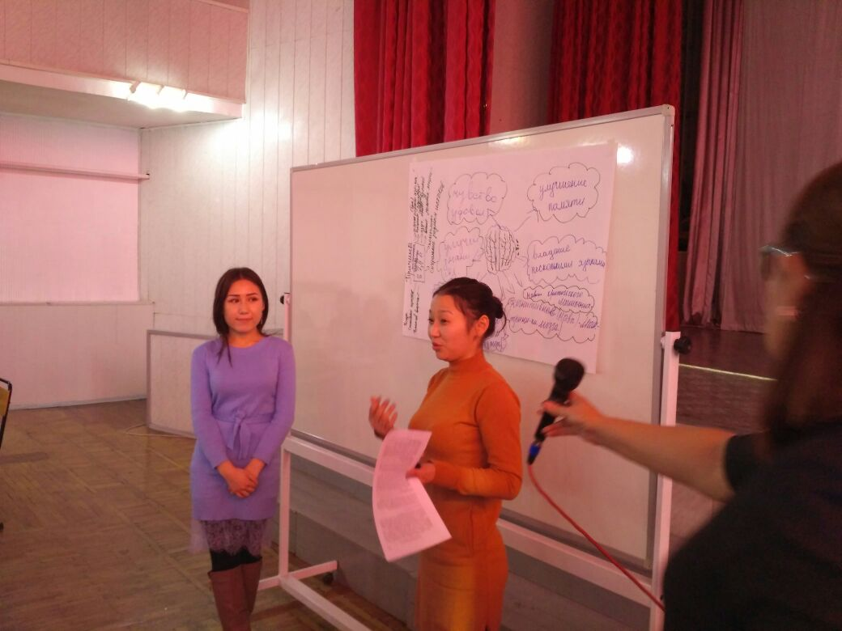
Идет бурное обсуждение проекта

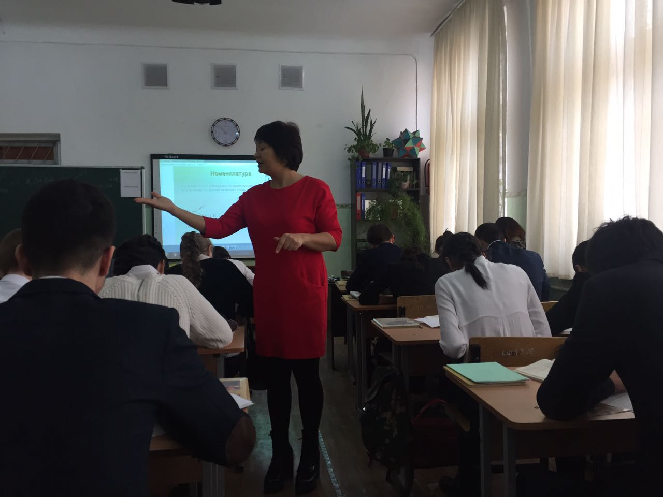
Урок химии, 10 класс, Кудобаева А.Б.

Реальная жизнь требует, чтобы граждане свободно владели несколькими языками для полноценного участия в жизни, как страны, так и за ее пределами. Опыт показывает, что учащиеся после окончания школы на должном уровне владеют только тем языком, на котором проводилось обучение. Такая система, основанная на делении языков, приводит к ряду разносторонних проблем:
- Родители учащихся отдают детей в классы с русским языком обучения, так как владение русским языком дает больше возможностей в будущем, но при этом они должны мириться с тем, что родной язык ребенка не будет развиваться и знание родного языка может остаться только на бытовом уровне.
В зависимости от языковой компетенции педагога, были выбраны предметы: физкультура, родиноведение, математика, которые еще терминологически не нагружены, но позволяют легко создавать коммуникативные ситуации, поддерживаемые визуально.

